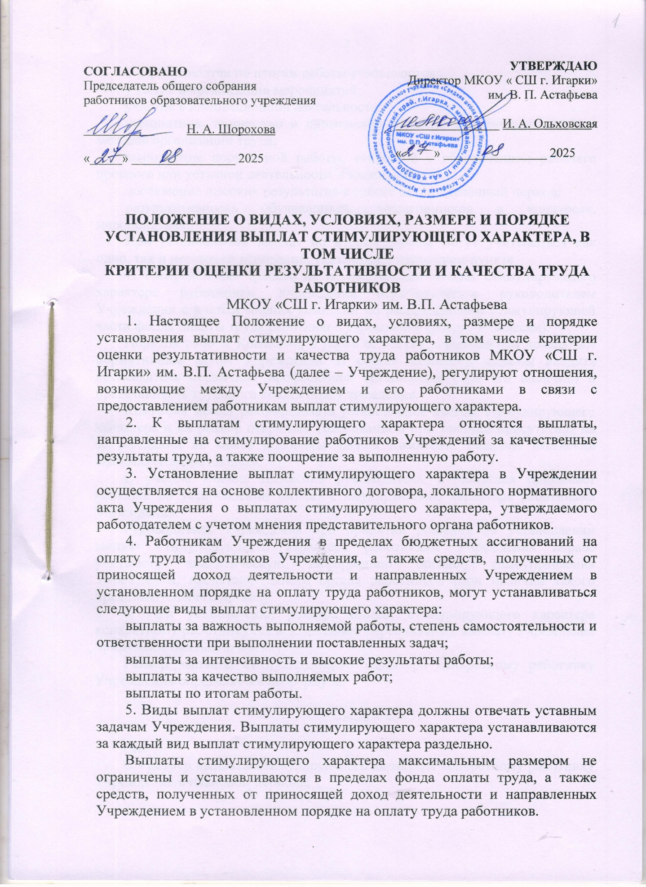

6. При выплатах по итогам работы учитываются:

участие в организации мероприятий;

участие в инновационной деятельности;

инициатива, творчество и применение в работе современных форм и методов организации труда;

выполнение порученной работы, связанной с обеспечением рабочего процесса или уставной деятельности Учреждений;

достижение высоких результатов в работе за определенный период;

результативность обучающихся, воспитанников в конкурсах, мероприятиях.

При установлении выплат по итогам работы могут учитываться как одно, так и несколько оснований, указанных в настоящем пункте.

7. Распределение средств на осуществление выплат стимулирующего характера работникам Учреждения осуществляется руководителем Учреждения с учетом мнения комиссии по распределению стимулирующей части фонда оплаты труда работников учреждения (далее - Комиссия).

Порядок работы Комиссии, а также ее состав утверждаются локальным нормативным актом Учреждения. В состав Комиссии должны входить председатель первичной профсоюзной организации (при его наличии) и представитель трудового коллектива Учреждения.

Комиссия может рекомендовать установление выплат стимулирующего характера и их размер открытым голосованием при условии присутствия на ее заседании не менее половины членов Комиссии. Решение Комиссии оформляется протоколом.

С учетом мнения Комиссии руководитель Учреждения принимает решение об установлении выплат стимулирующего характера работникам Учреждения.

Руководитель Учреждения при принятии решения об установлении выплат стимулирующего характера работникам Учреждения вправе учитывать аналитическую информацию органов самоуправления Учреждений, представительного органа работников (при наличии такого представительного органа).

8. При установлении размера выплат стимулирующего характера конкретному работнику (за исключением персональных выплат) Учреждения применяют балльную оценку.

Размер выплаты стимулирующего характера конкретному работнику Учреждения определяется по формуле:

С = С1балла x Бi, (3)

где:

С - размер выплаты стимулирующего характера конкретному работнику Учреждения в плановом периоде;

С1балла - стоимость для определения размеров выплат стимулирующего характера на плановый период;

Бi - количество баллов по результатам оценки труда i-го работника Учреждения, исчисленное в суммовом выражении по показателям оценки за отчетный период.

Приложение № 1

к Положению о видах, условиях, размере

и порядке установления выплат

стимулирующего характера, в том числе

критериям оценки результативности

и качества труда работников

МКОУ «СШ г. Игарки» им. В. П. Астафьева

ВИДЫ, УСЛОВИЯ, РАЗМЕР И КРИТЕРИИ ОЦЕНКИ РЕЗУЛЬТАТИВНОСТИ

И КАЧЕСТВА ТРУДА РАБОТНИКОВ УЧРЕЖДЕНИЯ

(ЗА ИСКЛЮЧЕНИЕМ ВЫПЛАТ ПО ИТОГАМ РАБОТЫ)

Общеобразовательные учреждения (за исключением

образовательных учреждений, осуществляющих образовательную

деятельность по адаптированным основным общеобразовательным

программам (дошкольного, начального общего, основного

общего, среднего общего образования)

|  |  |  |  |
| --- | --- | --- | --- |
| Должности | Критерии оценки результативности и качества труда работников учреждения | Условия | Предельное количество баллов |
| Учитель | Выплаты за важность выполняемой работы, степень самостоятельности и ответственности при выполнении поставленных задач | | |
| Обеспечение методического уровня организации образовательного процесса, реализация программы воспитания | руководство объединениями педагогов (проектными командами, творческими группами, методическими объединениями, психолого-педагогическим консилиумом (далее - ППК) | 5 |
| руководство ученическими объединениями, детскими общественными организациями, проектами социального партнерства и/или руководство реализацией направлений программы воспитания | 5 |
| участие в работе аттестационной комиссии, экспертной комиссии, ППК, других педагогических сообществах, подготовка отчетной документации | 2 |
| участие в работе ученических объединений, детских общественных организаций, проектов социального партнерства, подготовка отчетной документации | 5 |
|  |  | Организация работы «Школы будущего первоклассника» | 10 |
|  | Выплаты за интенсивность и высокие результаты работы | | |
| Стабильность и рост качества обучения, положительная динамика по индивидуальному прогрессу обучающихся | Качество успеваемости по результатам ККР, ОГЭ, ЕГЭ, ГВЭ:  Высокое качество (75 – 100%)  Средний уровень (на уровне среднего по муниципалитету)50 – 75 %  Соответствует уровню успеваемости учащихся (до 50%) | 20  10  5 |
| Организация участия обучающихся в интеллектуальных, спортивных, творческих олимпиадах, конкурсах, соревнованиях | организация участия обучающихся в интеллектуальных, спортивных, творческих олимпиадах, конкурсах, соревнованиях | 2 |
| организация участия обучающихся в мероприятиях различного уровня, направленных на развитие навыков исследовательской и проектной деятельности | 2 |
| наличие призеров и победителей среди обучающихся, принявших участие в интеллектуальных, спортивных, творческих мероприятиях различного уровня | 5 |
| Выплаты за качество выполняемых работ | | |
| Высокий уровень педагогического мастерства при организации образовательного процесса | наличие призового места в профессиональных конкурсах, проектах и программах | 10 |
| участие в конкурсах профессионального мастерства, презентация результатов работы в форме статьи, публикаций, выступлений на профессиональных форумах, конференциях, семинарах | 10 |
|  |  | Полнота и соответствие нормативной документации | 5 |
|  |  | Ответственное дежурство по школе | 5 |
|  | За многолетний добросовестный труд в системе общего образования; профессиональные успехи в практической подготовке обучающихся и развития их творческой активности | Грамоты, дипломы и благодарности различного уровня:  Директор ОУ  Главы города  Главы района, районного УО  Законодательного собрания, администрации края  Федеральная | 3  5  5  10  10 |
|  | Выплаты за важность выполняемой работы, степень самостоятельности и ответственности при выполнении поставленных задач | | |
| Успешность учебной работы | - 1 группа предметов (физ-ра, искусство, технология, предметы регионального компонента) – 80% и выше  - 2 группа (остальные предметы:  30- 49%  50-69%  70-100%  1 класс  2 класс | 2  2  3  5  5 в п/г  5 в п/г |
|  |  |
|  |  |
| Результативность, стабильность и рост качества обучения, положительная динамика по индивидуальному прогрессу обучающихся | За 100% успеваемость по предмету учителя | 5 в п/г |
| За 90-99%  успеваемость по предмету учителя | 3 в п/г |
| Организация деятельности, направленная на коррекцию нарушений в развитии | повышение успеваемости обучающихся, испытывавших трудности в обучении | 2 |
| Сопровождение обучающихся, проявивших выдающиеся способности, а также добившихся успехов в учебной деятельности, научной (научно-исследовательской) деятельности, творческой деятельности и физкультурно-спортивной деятельности в образовательном процессе (подготовка к участию в олимпиадах, конкурсах, конференциях, турнирах и т.д.) | проведение занятий с участниками олимпиад, конкурсов, конференций, турниров и т.д. | 2 |
| наличие победителей, призеров, финалистов, дипломантов: |  |
| на уровне учреждения | 2 |
| на муниципальном уровне | 3 |
| Руководство и организация проектных и творческих групп (организация воспитанников, обучающихся для успешного участия в различных творческих группах и проектах) | реализация проекта или его представление: |  |
| класс (группа) | 2 |
| на уровне учреждения | 4 |
| на муниципальном уровне | 5 |
| участие в конкурсе проектов: |  |
| на уровне учреждения | 2 |
| на муниципальном уровне | 4 |
| наличие проектных групп или творческих групп (наличие подтверждающих документов) (количество участников проектных и творческих групп - не менее 80% (от общего количества обучающихся): |  |
| на уровне учреждения; | 2 |
| на муниципальном уровне | 4 |
| Организация и руководство исследовательской деятельностью обучающихся (участие воспитанников, обучающихся в конференциях) | представление результатов обучающихся на конференциях, семинарах, форумах и т.д. (обязательное наличие подтверждающих документов об участии):  **на уровне учреждения:** |  |
| дистантное | 1 |
| очное | 2 |
| **на муниципальном уровне:** |  |
| дистантное | 2 |
| очное | 4 |
| наличие победителей и призеров:  **на уровне учреждения:** |  |
| дистантное | 1 |
| очное | 2 |
| на **муниципальном уровне**: |  |
| дистантное | 2 |
| очное | 4 |
| Выплаты за интенсивность и высокие результаты работы | | |
| Обеспечение методического уровня организации образовательного процесса | руководство объединениями педагогов (проектными командами, творческими группами) | 5 |
|  |  |
| Выплаты за качество выполняемых работ | | |
| Высокий уровень педагогического мастерства при организации образовательного процесса | использование при проведении занятий интерактивной доски, компьютерных программ, современного лабораторного и цифрового оборудования | 2 |
| Предъявление опыта организации образовательного процесса за пределами учреждения | участие в конкурсах профессионального мастерства (в том числе дистанционных):  призер: |  |
| муниципальный уровень | 2 |
| региональный, межрегиональный уровни | 4 |
| федеральный уровень | 6 |
| победитель: |  |
| муниципальный уровень | 6 |
| региональный, межрегиональный уровни | 8 |
| федеральный уровень | 10 |
| Обобщение и/или тиражирование педагогического опыта | наличие публикаций в изданиях: |  |
| внутри учреждения | 2 |
| муниципальные | 6 |
| региональные, межрегиональные | 8 |
| федеральные | 10 |
| проведение мастер-классов (в том числе открытых уроков): |  |
| внутри учреждения | 2 |
| муниципальные | 4 |
| региональные, межрегиональные | 6 |
| федеральные | 10 |
| методическое сопровождение молодого специалиста | 2 |
| разработка и апробация программ учебных предметов и внеурочной деятельности | 5 |
| внедрение созданного проекта, программы, материалов в образовательную деятельность учреждения | 5 |
| Организация дистанционного обучения обучающихся, воспитанников | подтверждение регистрации обучающихся, воспитанников на сайте учреждения, реализующего программы дистанционного обучения (за одного обучающегося, воспитанника) | 1 |
| Кураторство сайта, систем электронных журналов, дневников, баз данных | своевременность обновления, отсутствие замечаний со стороны проверяющих органов, заинтересованных лиц (родителей (законных представителей), общественности и др.) | 10 |
| Работа по реализации законодательства об образовании | своевременность представления отчетных документов (акты обследования и др.) при осуществлении обходов территорий, закрепленных за общеобразовательными учреждениями, с целью выявления несовершеннолетних детей, подлежащих обучению и определения условий, в которых они проживают | 5 |
| Педагог-психолог, социальный педагог | Выплаты за важность выполняемой работы, степень самостоятельности и ответственности при выполнении поставленных задач | | |
| Сопровождение воспитанников, обучающихся в образовательном процессе | руководство психолого-педагогическим консилиумом, психолого-педагогической службой | 10 |
| проведение мероприятий для родителей воспитанников, обучающихся (за одно мероприятие) | 10 |
| Выплаты за интенсивность и высокие результаты работы | | |
| Эффективность методов и способов работы по педагогическому сопровождению воспитанников, обучающихся | участие в разработке и реализации проектов, программ, связанных с образовательной деятельностью | 10 |
| наличие призового места в конкурсе проектов и программ | 10 |
| участие в конкурсах профессионального мастерства, презентация результатов работы в форме статьи, публикаций, выступлений на профессиональных форумах, конференциях, семинарах | 10 |
| Выплаты за качество выполняемых работ | | |
| Высокий уровень педагогического мастерства при организации процесса психолого-педагогического сопровождения воспитанников | отсутствие конфликтов или отрицательная динамика возникновения конфликтов среди воспитанников, обучающихся в течение учебного года | 20 |
| Педагог-организатор | Выплаты за важность выполняемой работы, степень самостоятельности и ответственности при выполнении поставленных задач | | |
| Руководство объединениями педагогов | руководство объединениями педагогов (проектными командами, творческими группами, методическими объединениями, кафедрами) | 5 |
| Выплаты за интенсивность и высокие результаты работы | | |
| Достижения воспитанников, обучающихся | организация участия обучающихся в интеллектуальных, спортивных, творческих олимпиадах, конкурсах, соревнованиях, сменах | 10 |
| наличие призеров и победителей среди обучающихся, принимающих участие в интеллектуальных, спортивных, творческих мероприятиях различного уровня | 10 |
| Организация деятельности детских объединений, организаций | создание и реализация социальных проектов, программ | 10 |
|  | Выплаты за качество выполняемых работ | | |
| Высокий уровень педагогического мастерства при организации образовательного процесса | участие в конкурсах профессионального мастерства, презентация результатов работы в форме статьи, публикаций, выступлений на профессиональных форумах, конференциях, семинарах | 10 |
| внедрение новых технологий форм, методов, приемов, демонстрация их при проведении мастер-классов, творческих отчетов, концертов, выступлений | 10 |
| проведение мероприятий согласно календарному плану воспитательной работы | 10 |